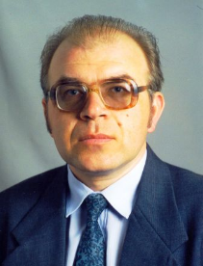
«Мой класс носит имя героя»
Александр Васильевич
Дейневич
В преддверии Дня героев Отечества классному коллективу 4 «А» класса присвоено имя класса- Александра Васильевича Дейневича- учителя, краеведа, Заслуженного работника культуры Кубани (1998), Почётного работника общего образования Российской Федерации (2006), члена Союза журналистов РФ с 1999 года, Почётного жителя станицы Новодеревянковской, «Духовное Имя Каневского района».
Ребята ведут поисковую работу, собирают сведения о земляке. На информационной пятиминутке делятся своей информацией, дополняют полученные сведения.
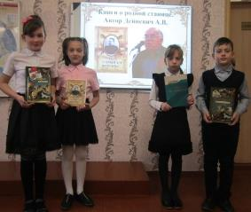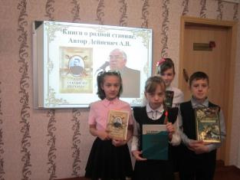
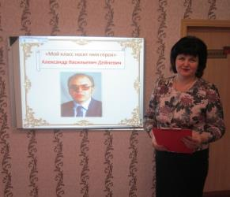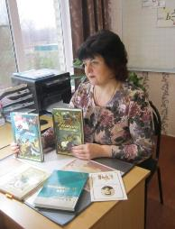
В традициях ребят 4 «А» класса заботиться о пожилых людях. Школьники поздравили с наступающим Новым годом. Они пожелали, что пришёл Новый год в виде исполнения желаний, добрых слов и сбывшихся надежд
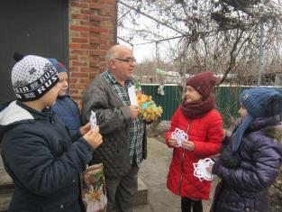
Накануне праздника Дня защитника Отечества в рамках акции «Поздравь ветерана!» школьники поздравили Александра Васильевича Дейневича. Они лично вручили ему подарки и открытки, которые сделали сами. Юные патриоты хотели поднять настроение ветеранам накануне их праздника и поблагодарить за труд!
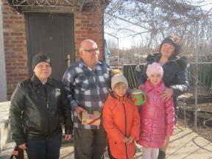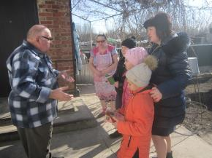
25 февраля 170 лет со дня рождения Федора Андреевича Щербины. В 4 «А» классе (кл.рук.Ломова О.Н.) прошёл тематический классный час, где школьники продолжили знакомство с жизнедеятельностью земляка, используя богатейший материал из книги Александра Васильевича Щербины «Ваш старый дид Щербина».
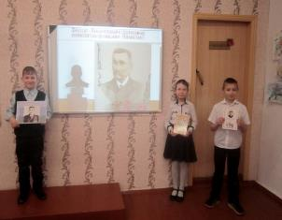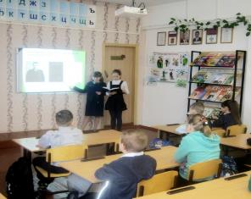
27 апреля в канун праздника Пасхи школьники поздравили уважаемого Александра Васильевича с праздником и вручили ему Пасхальный набор, который с любовью приготовили совместно с родителями. Как всегда Александр Васильевич и Татьяна Николаевна радушно встречали гостей. Александр Васильевич поделились своим мнением о том, что для него лично значит пасхальное празднество, поговорили о светлом празднике Пасхи, несущем свет и мир в семьи и в душу каждого верующего человека. Также ребята поделились своим настроением и теплом, сочинив искренние и добрые поздравления.
